UDP: 只负责发，不管是否成功被接收

TCP：每发送一个数据，接收方必须会送一个响应

真正进行网络通信要具备：

1. 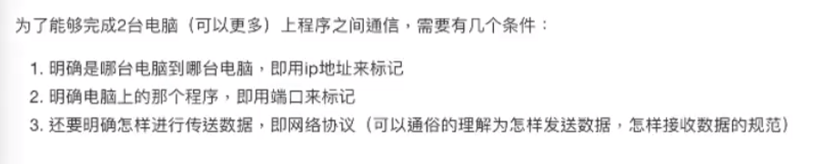
2. 源ip，源端口，协议（UDP，TCP），目标ip，目标端口

Socket- -UDP：

1. 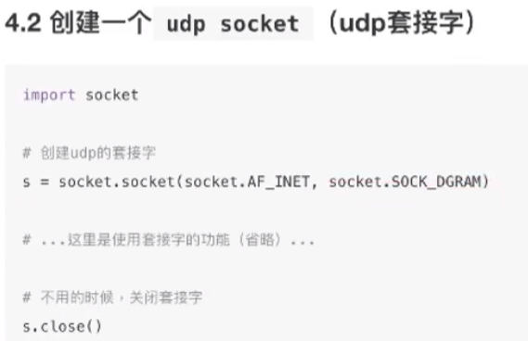

遇到的小疑惑问题:

1. 哪个平台都能用
2. 端口只要比1024大就行，没有要求，一般用8080，7788
3. 多个网卡就有多个ip标记这台pc

1.

发数据的细节

1. Sendto发送的时候要是还没有端口和ip绑定，操作系统就会给你个随机的端口

收数据，那么意味这这个套接字绑定了接口，不允许再次绑定了；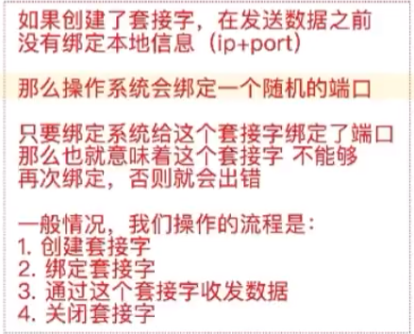

2. 编码转换问题

sendto()发送的是二进制的数据，将字符串按照utf-8编码转换成二进制

recvfrom（）接收的是二进制的数据，需要按utf-8解码转换成字符串

你去打印二进制的时候，python会以十六进制给你显式



3.绑定信息

//前三段要是不一样，说明不在同一个局域网

绑定的细节：

1. bind()第一个参数是自己的ip，第二个参数是端口号（随便写）
2. 自己的电脑一旦关闭，路由器分配的ip（网络资源）就会被释放；下次开机再次被分配的ip就可能变了；所以第一个参数写空串，python会自己找到ip填写
3. 1-1023是知名端口，不允许使用
4. 如果应用程序已经使用了一个端口8080，这个端口就不能在被其他应用程序所使用

通信过程

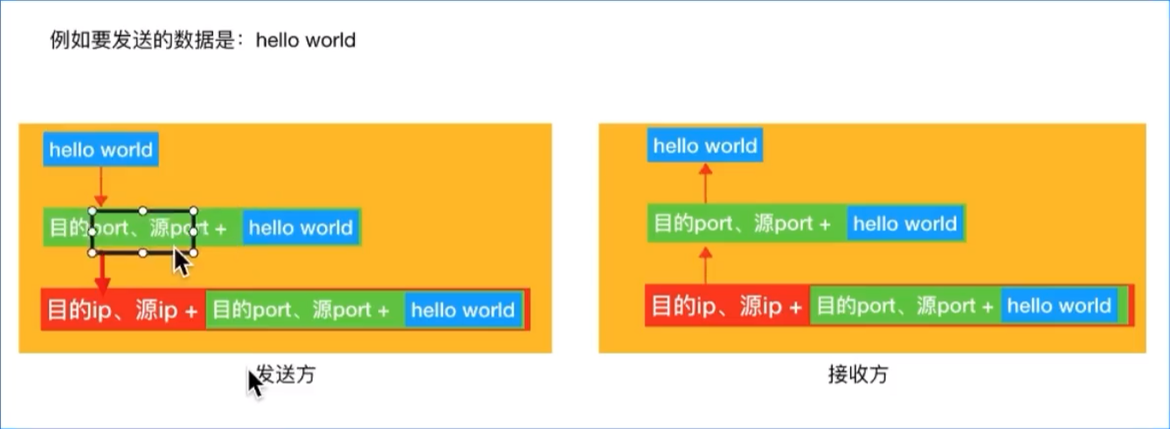

//广播

定义：发一次udp，局域网内的主机下对应端口的应用程序，都能收到

